Estado de Tlaxcala

Manual de Ciudadano “Constancia de No inhabilitado”
Queda prohibido cualquier tipo de explotación y en particular la reproducción, distribución, comunicación pública y/o transformación, total o parcial por cualquier medio, de este documento sin el previo consentimiento expreso y por escrito.

ÍNDICE
- INTRODUCCIÓN 2
- LOGIN 3
  - Creación de nuevos usuarios 3
- PANTALLA DE INICIO 6
  - Barra de herramientas ciudadano 6
- PROCESO DE TRÁMITE 8
  - Solicitud del trámite por parte del ciudadano 8
  - Pago por parte del ciudadano 10
- SOLUCIONES 15
  - Solución Externa 15
    - Corrección de documentación 15
    - Corrección de formulario 16
  - Cancelación 18

1
- INTRODUCCIÓN
Este manual tiene la finalidad de ser una herramienta útil para establecer lineamientos, criterios y metodologías que faciliten la operación de la Contraloría del Ejecutivo en el trámite “Constancia de No Inhabilitado” el cual estará disponible al ciudadano en línea por medio del Centro Integral de Trámites y Servicios del Gobierno del Estado de Tlaxcala.
El tramite será solicitado y atendido en línea evitando que el ciudadano acuda en variadas ocasiones a las instalaciones de Contraloría del Ejecutivo, posteriormente el ciudadano tendrá la opción de que su trámite sea pagado en línea o por tiendas de conveniencia, de esta manera el ciudadano acudirá únicamente a recoger su Constancia.
El proceso mencionado anteriormente será explicado con detalle en el presente manual.

- LOGIN
Para iniciar el trámite es necesario crear un usuario en el Centro Integral de Trámites y Servicios Electrónicos del Gobierno del Estado de Tlaxcala (CITYS- eGob), para esto nos dirigimos a la parte superior de la página y escribimos el nombre de nuestro usuario y contraseña y damos clic en acceder.
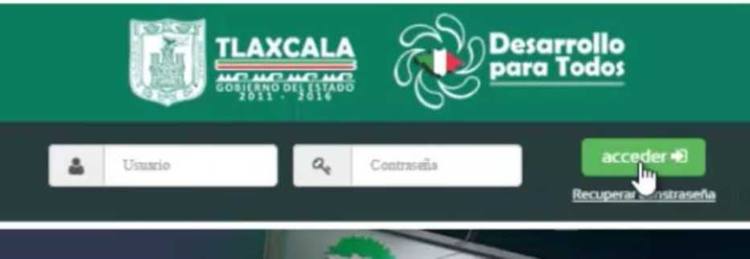

  - Creación de nuevos usuarios
En caso de que el ciudadano no cuente con usuario dentro del CITYS nos posicionamos en registrarse.
INICIO PREGUNTAS CONTACTO
FRECUENTES
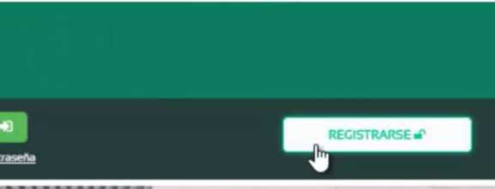

Inmediatamente nos direccionaría a un sencillo formulario de seis campos el cual contiene:
- Usuario: Es el nombre con el que vamos a acceder a la plataforma.

- Clave de seguridad (8 caracteres): Esta clave es con la finalidad dar seguridad al ciudadano de que los funcionarios no podrá realizar un trámite a su nombre al menos que él lo autorice por medio de esta clave.
- Contraseña: Con la cual accederemos al sistema, tiene que ser de seis caracteres mínimo.
- Municipio por defecto: Seleccionamos el municipio al cual pertenecemos dentro del catálogo que se desglosara.
- Email: Introduciremos un correo electrónico en el cual nos llegaran las notificaciones de pago, de solución de fin de trámite, etc.
- Nombre: Preferentemente escribiremos nuestro nombre real, ya que algunos formularios de los trámites se llenan de estos campos.
- Apellidos: Introducimos nuestro apellidos.
Finalmente para crear nuestro usuario damos clic en “guardar”, de esta manera se crea en automático el usuario y nos llega la notificación a nuestro correo.
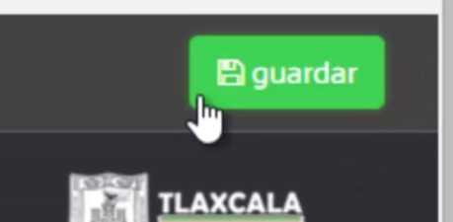

El correo electrónico que nos llegara contendrá el nombre de nuestro usuario, la contraseña y la calve de seguridad, en caso de que se nos olvide alguno de estos datos podremos disponer de ellos en la bandeja de nuestro correo.

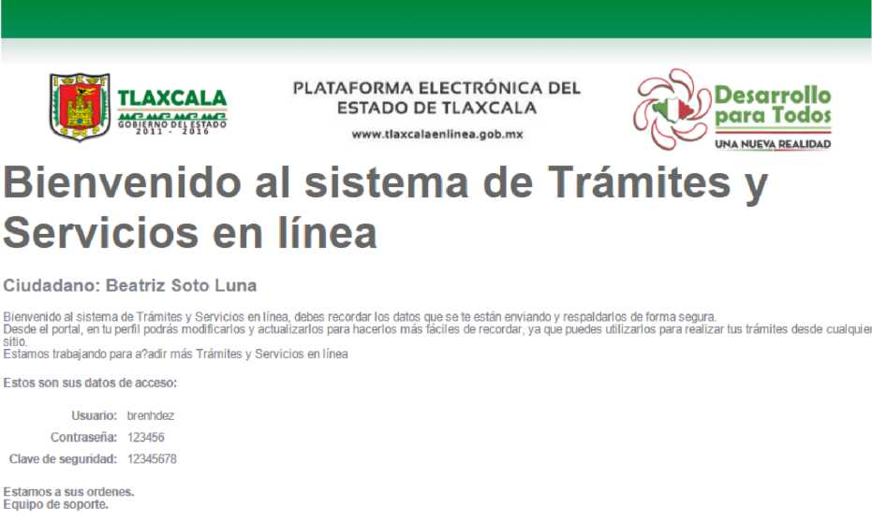

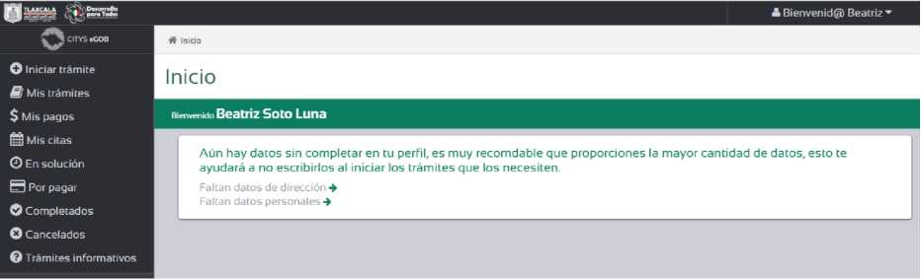

La pantalla de inicio no invita a completar los datos de perfil, esto debido a que nos ayudara a no escribirlos al iniciar los trámites que solicitemos, si queremos llenar nuestros datos daremos clic en la flecha que se encuentra en la parte frontal de Falta dirección o Faltan datos personales.
3 PANTALLA DE INICIO
- Barra de herramientas ciudadano
Nuestra barra de herramientas que aparece en la parte derecha de nuestra pantalla, contiene las siguientes funciones:
- Iniciar tramite: En esta parte tenemos los enlistados los trámites disponibles para realizar en línea, aquí podemos seleccionar el trámite “Constancia de No Inhabilitado”.
- Mis trámites: Aquí aparecen los trámites que actualmente tenemos en proceso.
- Mis pagos: Dentro de esta opción encontraremos los pagos que hemos realizado de los trámites que hemos generados.
- Mis citas: En esta parte podremos formular citas para el trámite que se solicite en caso de que este tenga disponible esta opción.
- En solución: En el caso de que se detecte alguna anomalía en nuestros documentos o en el formulario
- Por pagar: Cuando nuestra orden de pago sea generada en esta función la encontramos, de igual manera podemos realizar el pago en línea o en su defecto imprimir un recibo valido en las tiendas aceptadas por Finanzas para poder realizar el pago.

- Completados: En esta parte se localizaran todos los trámites que hayan sido completados exitosamente, es decir, que de los tramites que solicitamos tengamos la resolución respectiva de los mismos.
- Cancelados: Se mostraran los trámites que por alguna razón hayan sido cancelados, aparecerá la información del trámite, los documentos y el motivo de la cancelación.
- Trámites Informativos: Esta opción contiene toda la información de los trámites que ofrecen cada una de las dependencias del Estado de Tlaxcala.
O Iniciar trámite m Mis trámites $ Mis pagos
Mis citas O En sotución § Por pagar O Completados O Cancelados © Trámites informativos

- PROCESO DE TRÁMITE
Para iniciar el trámite “Constancia de No Inhabilitado” nos posicionaremos en Iniciar tramite, inmediatamente se mostrara en pantalla todos los trámites que pueden ser iniciados en línea.
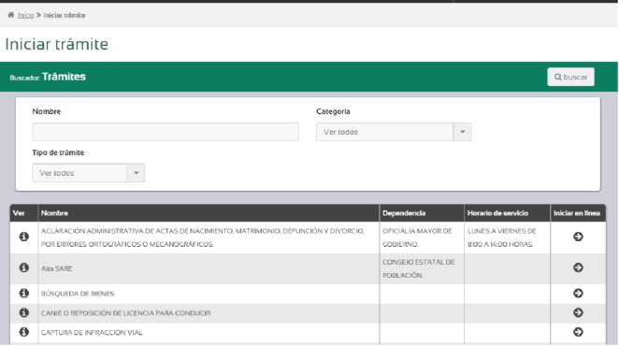

Dentro de este listado buscaremos el trámite de “Constancia de No Inhabilitado” y le daremos clic en iniciar trámite en el icono de la flecha.

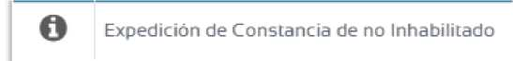

  - Solicitud del trámite por parte del ciudadano
Al dar clic en iniciar trámite nos aparecerá la siguiente página pantalla, que es la solitud de nuestro trámite.
Iniciar trámite
« EXPEDICION DE CONSTANCIA DE NO INHABILITADO (SOLO PERSONA
Dependencia/Entidad o Municipio¹
CONTRALORÍA DEL EJECUTIVO
Documentos para tus trámites | | selecciona el documento que adjur | ’ | .1 adjuntar | y importar
 |  |  | Adjuntar documentos | Importar d«_{UIn}«it<»
 |  |  | desde tu equipo. | desde ru perfil
in ad/untado documentos

En la parte de documentos requeridos adjuntaremos la documentación solicitada, cabe mencionar que los documentos resaltados en color rojo son documentos obligatorios para nuestro trámite, en este caso no hay documentos obligatorios, usted puede o no adjuntar los documentos.
- Debes tener tus documentos digitalizados para ser adjuntados a tus trámites a través del siguiente Formulario.
Documentos para tus trámites | Selecciona el documento que adjur | - | | ¿adjuntar | ’3? importar
 | Identificación Oñcial (INE)¹ {|pg,png_{J}giF,ipeg,pdf) |  | Adjuntar documentos | Importar documentos
 | Comprobante de domicilio [pdf,png,jpg,|peg] |  | desde tu equipa. | desde tu perfil.

Tenemos la opción de adjuntar los documentos desde nuestra PC, tableta o celular, así como también importar documentos desde nuestro perfil, es decir, documentos que hemos adjuntado previamente en otros trámites.
Posteriormente en el formulario de solicitud llenaremos los datos solicitados, que se dividen en cuatro rubros:
- Datos del solicitante
- Domicilio del solicitante
- Empleo anterior
- Destino de la constancia
Los campos que sean obligatorios están marcados con un asterisco (*).
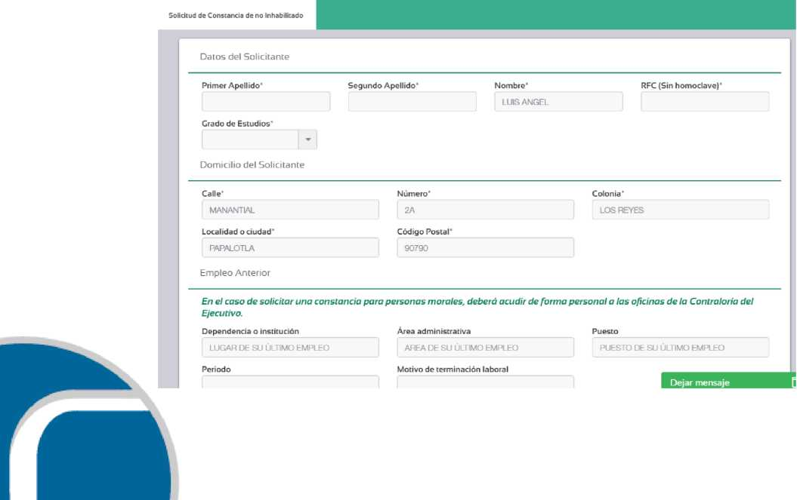

Daremos chek list a los términos y condiciones, este paso es de vital importancia ya que nos da la certeza de que el funcionario nos atenderá de una manera seria y formal.
Declaro en decir verdad, que la información proporcionada es verídica y adecuada con los requerimientos del trámite al que se adjunta esta solicitud electrónica, de no ser asi el
Seleccione esta casilla si esta de acuerdo con los términos y condiciones antes de
Una vez que se han realizado todas las acciones anteriores seleccione “iniciar”, de esta manera su solicitud será enviada al funcionario y le llegará por correo la solicitud de pago.
Para pagar debe ir al menú "Por pagar", seleccionar la Dependencia "Secretaría de Comunicaciones y Transporte" y realizar el pago correspondiente a Constancia de No Inhabilitado.
  - Pago por parte del ciudadano
El funcionario revisara su documentación y solicitud si su trámite procede el funcionario generará su orden de pago la que a su vez será notificado a su correo electrónico :

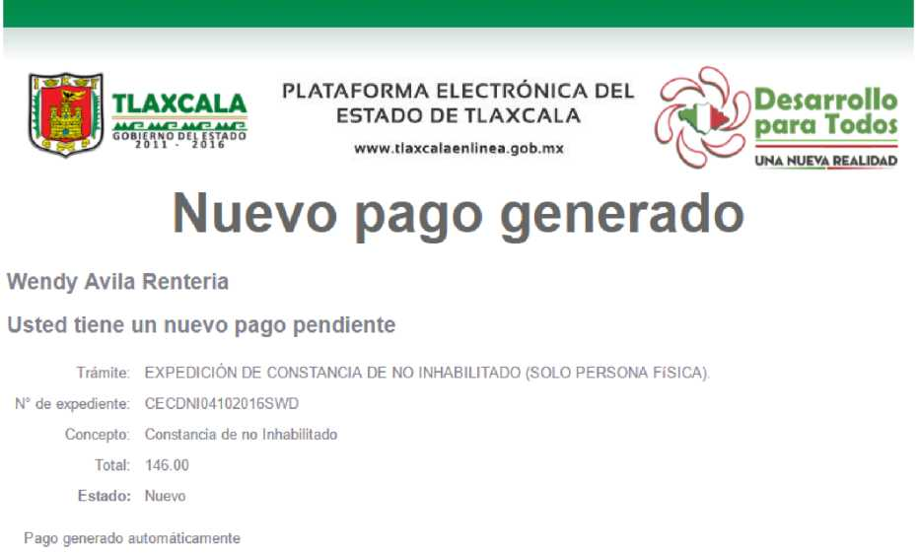

Se diríjase a su cuenta CITYS y en su bandeja por pagar, e inmediatamente se visualizaran los pagos que el ciudadano tiene pendientes:
Trámites por pagar
[u.ivr#r Trámites —... |  |  |  | k/F i: fifi .id *
 | flÜNfet | WnnAfiprtintt |  | tWfl
 | LXIJfcUILIÚN UL UUUJ=, IANLI4 Ut MEJ INHABIUTZJj D 13CJLCJ PERSONA F!^ Lr’jL | i -í 1 IMII.'ill Jl il.i-.l--.VI i | ¡‘'bate 20lü | Eftp&ceva | WCt • * nicrmiK'Qr ‘Sí | me

Selecciona el pago que desea consumar, y en la columna “Acción” da clic en pagar que es el icono de la tarjeta. Al realizar esta acción se mostrara un formulario para realizar el pago, se deberá llenar debidamente:

0SECRETARÍA DE FINANZAS
Datos de la persona que realiza el pago CIJRP RFC* |  |  |  |  | Tipo de persona*
 |  |  | HEPB92714 |  |  | Fisica |  |  | -
 | Nombre* |  | Apellido Paterno |  | Apellido Materno
 | Breada |  | Hernández |  |  | Perez
Sexo |  |  | Estado* |  | Municipio* |  |  | Localidad*
 | Femenino | - | TLAXCALA | * | TLAXCALA |  |  | TLAXCALA DE XICOHTÉI
 | Domicilio* |  |  |  | N. Exterior* |  |  | N. Interior
 | Calle 20 de Noviembre |  |  |  |  | 32
Colonia* |  | Codigo Postal* |  | Telefono |  |  |  | Correo electrónico
 | Centro |  | 90000 |  | 1 24610010101 |  |  | bdajü-3 lí® gaiail.com
Al presionar enviar lo redirigiremos al portal de la Secretaría de Finanzas para que |  |  |  |  |  | Importe: 210.0 |  |  | ^ñvia^l
 | realice el pago de forma segura y confiable. |  |  |  |  |  |  | 1

Una vez que el formulario está completo seleccionamos la opción enviar, la solicitud se direccionara a la “Oficina virtual de Trámites y Pagos por internet, el ciudadano tendrá la opción de pagar por línea o en ventanilla bancaria
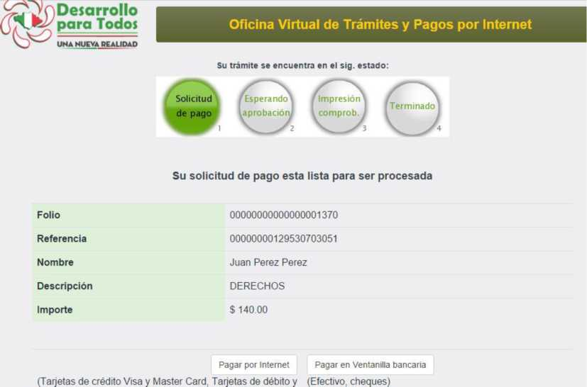

En caso de seleccionar pagar por ventanilla bancaria, el sistema generara un recibo que se deberá mostrar al momento de realizar el pago:

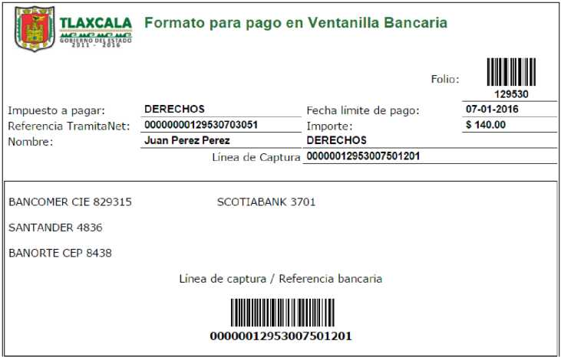

En caso de pagar por internet, el sistema direccionara a un formulario con datos de la tarjeta, es importante contar con estos datos al momento en que se desee realizar el pago:
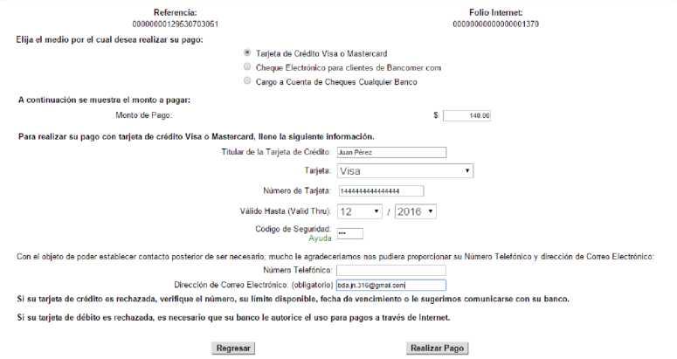

Al momento de seleccionar la opción “Realizar el pago”, por cuestiones de seguridad el sistema requerirá la confirmación de la operación, una vez confirmado el pago ya habrá sido consumado y tendremos el siguiente mensaje:

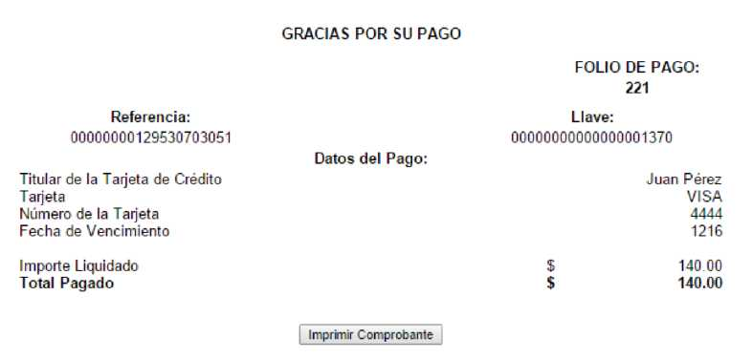

Es importante resaltar que se tiene la posibilidad de imprimir el comprobante de pago en caso de requerirlo.
Una vez que el funcionario ha validado su pago, generará su resolutivo y finalizará el proceso de su trámite, además le llegara un correo de notificación de la finalización de su trámite juntamente con su resolución adjunta.
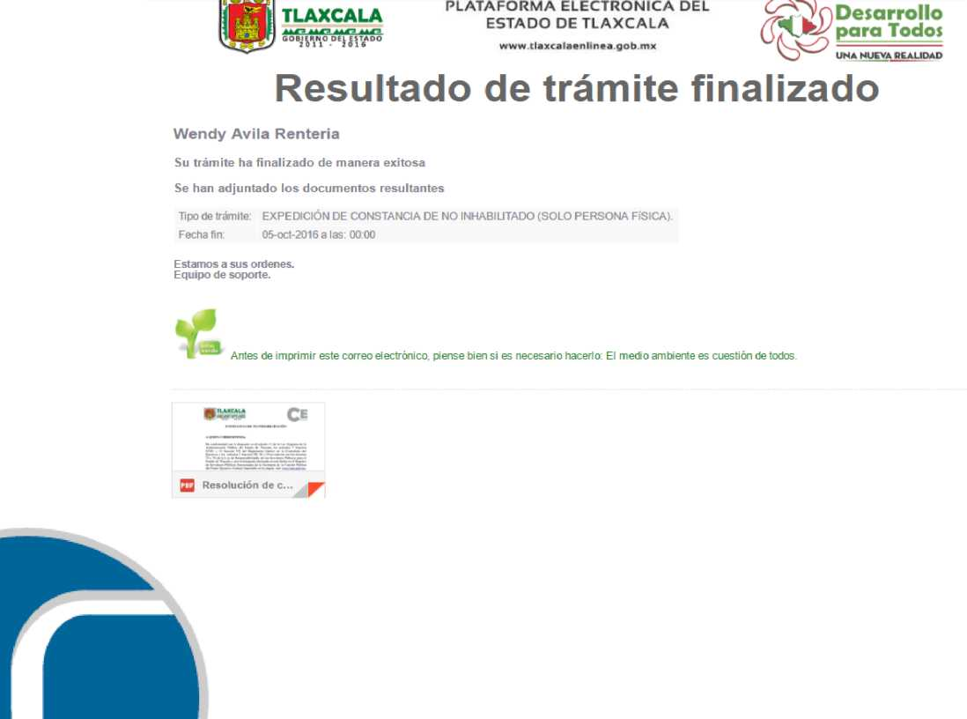

- SOLUCIONES
Como en la elaboración del trámite de manera personal, en los trámites en línea pueden suceder diferentes circunstancias, por lo cual dentro de este manual se describen alternativas que se pueden tomar en caso de que surja algún inconveniente dentro del trámite.
  - Solución Externa
    - Corrección de documentación
En caso de que su trámite se encuentre en una solución para corregir documentación usted podrá visualizar su trámite en el listado de “Trámites en solución” y al mismo tiempo le llegara una notificación de su solución a su correo electrónico.
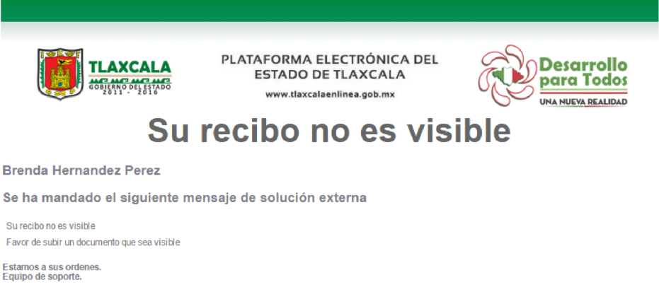

Para que responda a la solución de su trámite deberá dar clic en la columna de acción en “Responder Solución” en el icono de la flecha, al momento de seleccionar esta opción se mostrara la siguiente ventana:

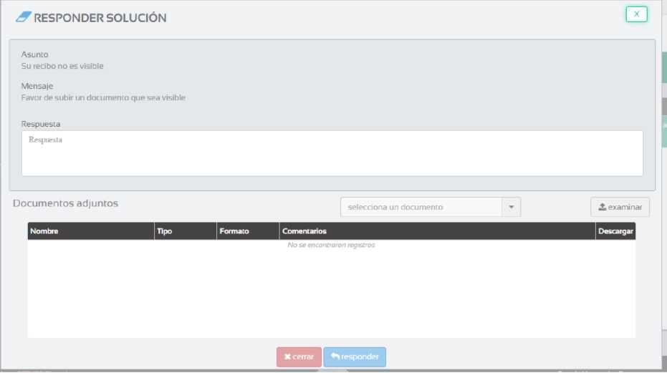

Deberá seleccionar el documento que requiere la corrección y adjuntar nuevamente el documento con las especificaciones requeridas.
| Nombre | Tipo | Formato | Comentarios | Descargar I
 | Recibo de pago
PRUEBA-pdf | de impuesto | application/pdf | El documento &e puede visualizar]
 | predili
Documentos adjuntos
Recibo de pago de impuesto predia* (jp<
£ examinar

Ya que ha corregido su documento da clic en responder.
    - Corrección de formulario
Cuando su trámite se encuentra en solución para corregir formulario podrá visualizar su trámite en el listado de “Trámites en solución” y al mismo tiempo le llegara una notificación de su solución a su correo electrónico.

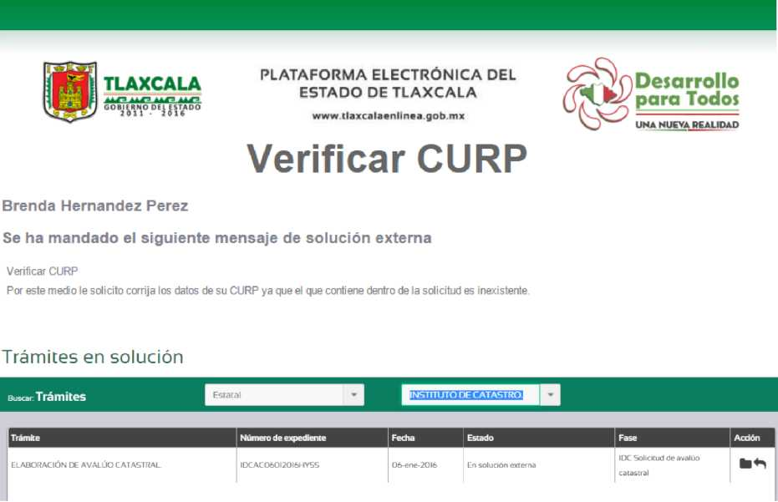

Para responder la solución a su trámite deberá dar clic en la columna de acción en “Responder Solución” en el icono de la flecha, al momento de seleccionar esta opción se mostrara la siguiente ventana:
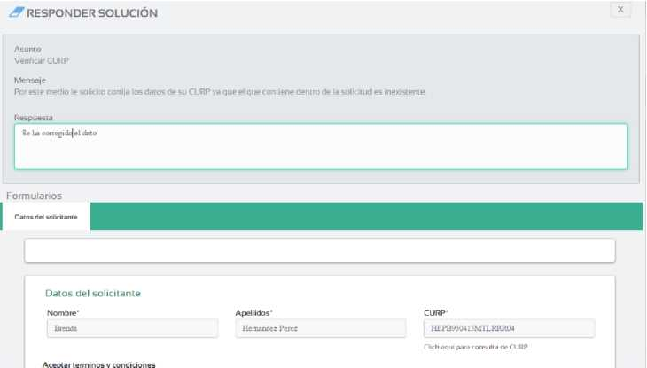

Tendrá la opción de enviar un mensaje al funcionario, como la solución es del formulario este se puede visualizar y modificar. Ya que ha corregido da clic en responder.

  - Cancelación
Cuando su trámite ha sido cancelado le llegará un correo en el cual especifica el trámite cancelado, el número de expediente y los motivos de la cancelación.
